# Mettre en place un arranger

## Objectif :

Un arranger permet de dispatcher automatiquement des items à partir d’une ou plusieurs de leurs propriétés.

Dans l’exemple précédent on le fait sur leur propriété *genre* :

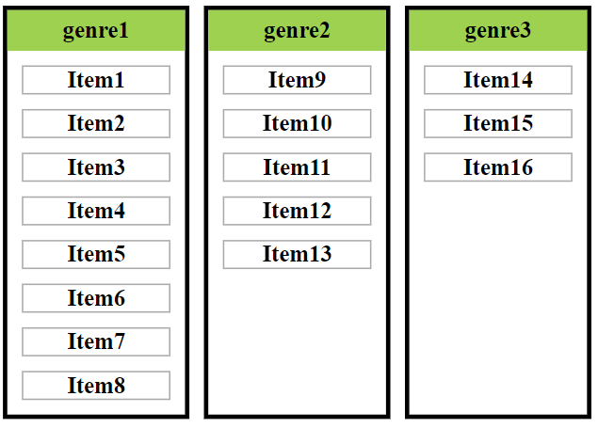

**Remarque**

On peut **déplacer** les items d’un bloc à un autre à la souris, ce qui permet alors de changer automatiquement la valeur de leur attribut.

## Mise en place :

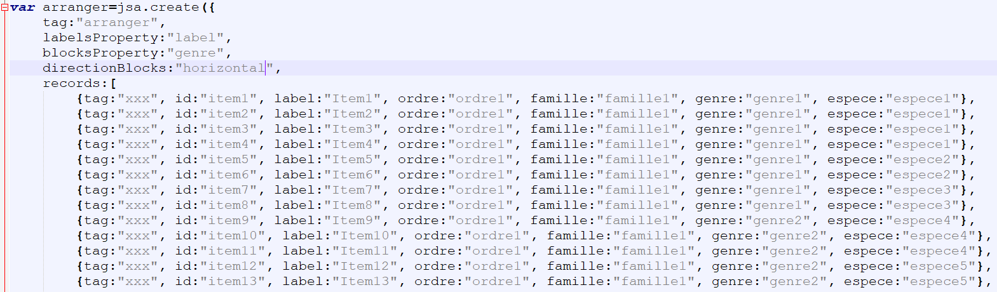

Ici on indique que :

* c’est la propriété *label* qui sera utilisée pour l’affichage de l’étiquette des items
* c’est la propriété *genre* qui servira à définir le bloc. C’est donc aussi cette même propriété qui sera changée si on déplace un item d’un bloc à un autre
* Les blocs seront alignés horizontalement (*directionBlocks*:***horizontal***).

Si on avait choisi *vertical* on aurait eu :

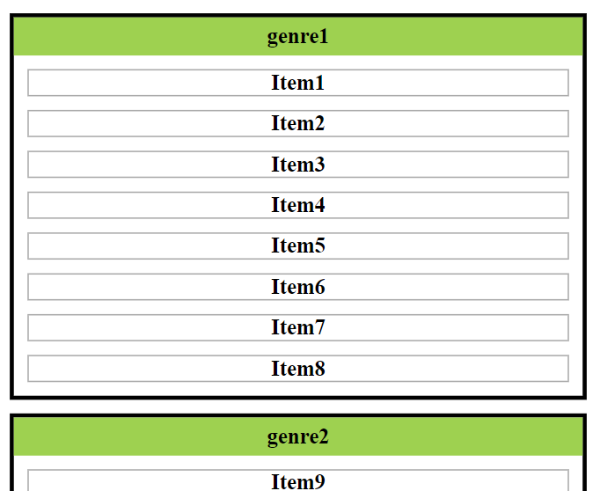

On aurait aussi pu définir l’alignement des items à l’intérieur des blocs au moyen de la propriété ***directionItems*** :

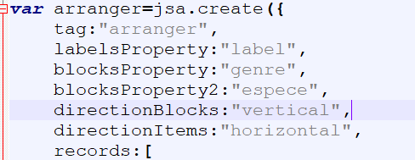

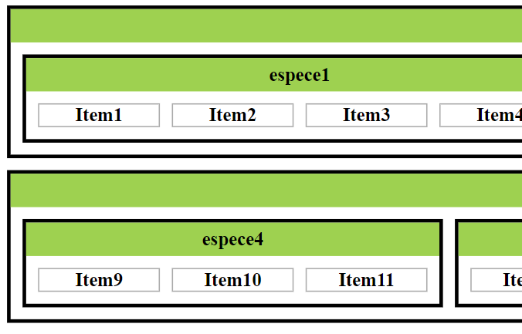

### Répartition sur 2 propriétés

On ajoute la propriété ***blocksProperty2***

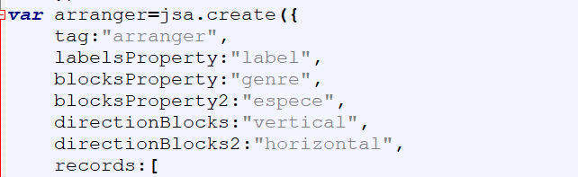

Cette fois on se base aussi sur l’espèce :

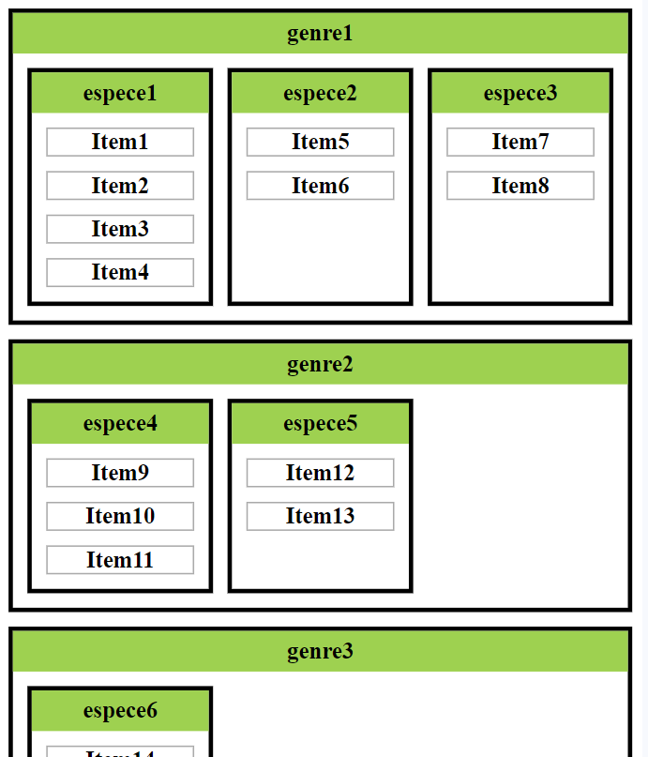

### Répartition sur 3 propriétés

La propriété ***tabsProperty*** permet de répartir dans des onglets.

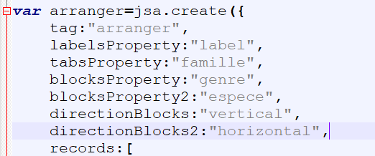

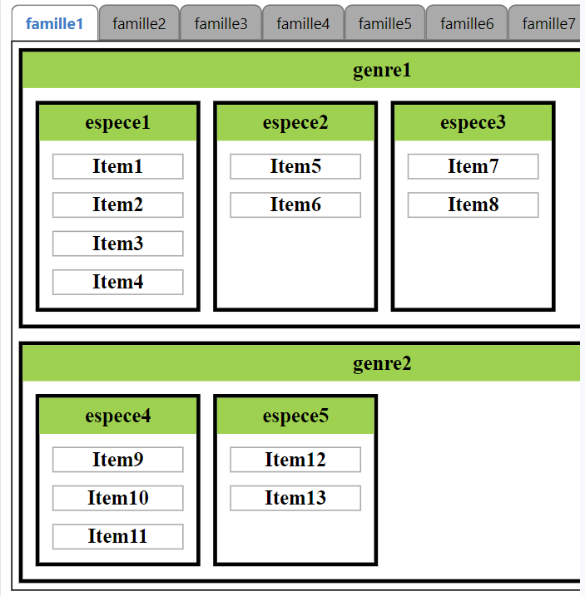

**Remarques**

* Actuellement n’est pas prévu pour permettre de changer d’onglet : un item ne peut être déplacé d’un onglet à un autre
* On peut aussi disposer les onglets verticalement, cette fois en utilisant la propriété ***verticalTabsProperty*** :

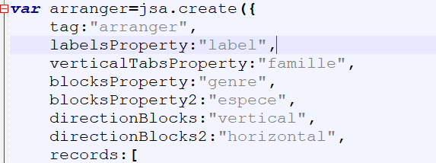

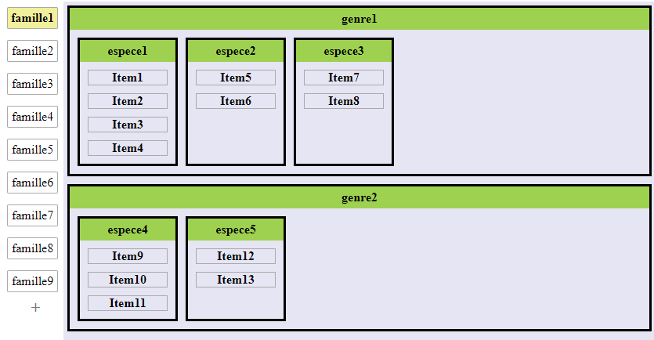

### Répartition sur 4 propriétés

Cette fois en combinant *verticalTabsProperty* et *tabsProperty* on a une répartition sur les 2 types d’onglets :

